Relaunch Golf-Seite:

Golf Mentaltrainer –Ewald Mader
Startseite:
Slider:

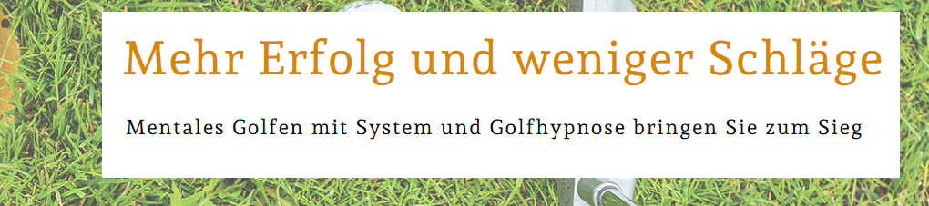
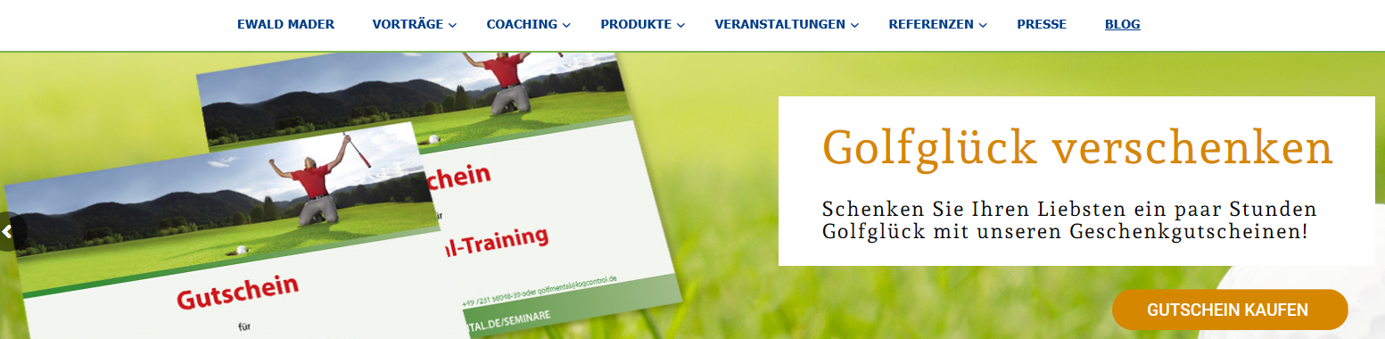

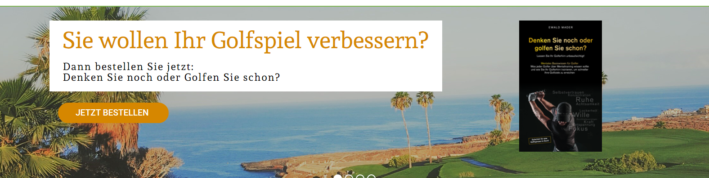

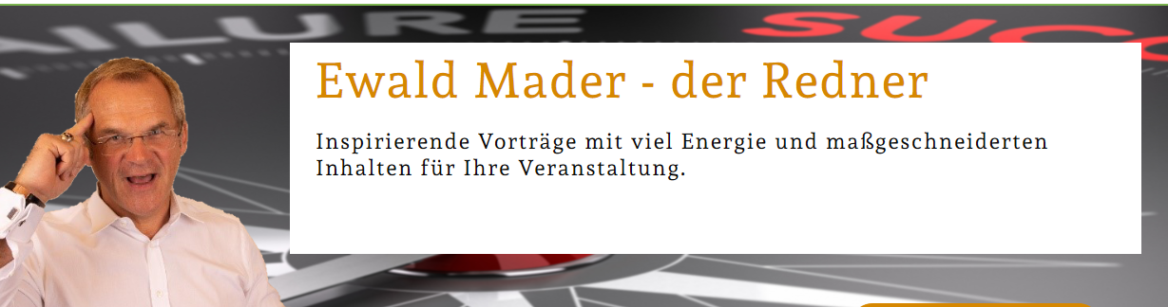

Menüs

Ewald Mader
Coaching
Produkte
Kurse
Mehr

Startseite:

Mit Mentaltraining erfolgreicher Golf spielen
Ihr Handicap und Ihre Leistung beim Golf steckt nur in Ihrem Kopf! Buchstäblich vom Start weg werden Sie durch mentales Training erfolgreicher und zufriedener mit Ihrem Golfspiel. Das lässt sich direkt an Ihrer Handicapverbesserung bzw. an einem konstanteren Spiel ablesen. Mit der Anwendung mentaler Techniken sparen Sie viel Trainingszeit, weil Sie zum gewünschten Zeitpunkt auf dem Platz den notwendigen Schlag oder Putt viel leichter abrufen können. Die positive Wiederholrate steigt an, die damit einhergehenden Erfolgsergebnisse nähren die Erfolgsspirale. Sie eilen von Erfolg zu Erfolg.
Sie erkennen innere Blockaden auf dem Weg zu Spitzenleistungen und lernen diese gezielt aus dem Weg zu räumen und dadurch können Sie sich weiter entfalten. Auch über das Golfen hinaus.

Weiterführende links
Coachings
Golfhypnose
Produkte
Online-Kurse
Golf-Mental-Vorträge

Jetzt 1.kostenloses Online-Coaching vereinbaren

Referenzen

Jetzt 1.kostenloses Online-Coaching vereinbaren

Siegel.

Free-download: Mentalbuch ( Kapitel xxx)

____________

Ewald Mader

Neuer Text-focus Golfmentaltrainer.

„Alle Fehler habe ich schon selbst gemacht“
Kopf und Herz eines vor 30 Jahren selbst gegründeten, äußerst erfolg-reichen IT-Unternehmens. Geht nicht, gibt es nicht! Ewald Mader ist Macher mit Speed! Schneller wird Ihr Problem auf den "Punkt" gebracht, sowohl im Unternehmen als auch beim Menschen. Die Weichen werden gestellt und am Ende ist der Erfolg unausweichlich. Dies bringt er in seinen Coachings auf den Punkt. Mentale Stärke entwickeln und klar seinen Weg gehen, dazu verhilft er Ihnen. Daneben Buchautor: "Kompromißlos persönlich, 7-Wege zum Erfolg". Seit Jahren Golf-Mental-Experte und Bestseller-Autor von "Denken Sie noch oder golfen Sie schon".

Die Probleme und Aufgaben der Ersteren kennt er aus eigener Erfahrung aus dem Effeff und trifft sachlich aber auch emotional immer den „Punkt“. Die Golfer macht er fit für die deutsche Meisterschaft oder für eine Golfkarriere auf dem College in den USA.

Coaching /

- Online – Coaching
Jetzt kostenloses probetraining (online 20 min)
- Präsenz –coaching (Einzeln, Range, auf dem Platz)
Jetzt kostenloses probetraining (online 20 min)

- Hypnose
Jetzt Download kostenlose Hypnosetet

- Mental-Seminar (online) –Webinar ?

- Mental-Seminare ( Club, meine )

- Saisonbegleitung für Bundesliga / Profis..

- Kombiniertes Mental und Techniktraining ( Anfänger )

Produkte

Buch
Hörbuch
Bundle
Gutscheine
Online – Training
Online – Kurs
Vortrag für Ihren Club

Kurse

Mehr

- Presse
- Referenzen
- Impressum
- Datenschutz-Erklärung

Vorträge über Mentales Golf, gezieltes Einzel-Coaching mit / ohne Hypnose, Mentalseminare, bringen Ihnen bzw. Ihren Zuhörern auf Ihrer Veranstaltung, in Ihrem Verein oder Verband eine ganze Fülle von direkt umsetzbaren Aha-Effekten, eröffnen den Horizont für bessere Leistung ohne Anstrengung und garantieren einen schnellen Lerneffekt, sodass Sie Ihnen in jeder Spielsituation Ihr volles Potential zu entfalten zu helfen.

